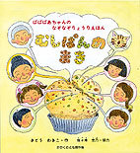
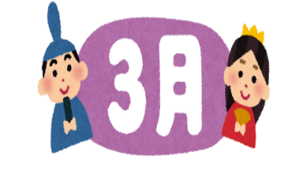
聖隷浜松病院ひばり保育園 ２０２１年３月号
❖レシピ紹介❖
絵本献立の中で、子どもたちがよく食べてくれたメニューを紹介します。
きゅうしょくだより
【カレー蒸しパン】
】
絵本『ばばばあちゃんのなぞなぞりょうりえほん
むしぱんのまき』に出てくる蒸しパンです。ほんのりカレーが香ります。
月日が経つのは早く、今年度も最後の月となりました。感染症対策に模索した１年間でありましたが
子どもたちが美味しそうに食べている姿を励みに日々の食事作りに取り組んで参りました。お皿をピカ
ピカにして「おいしい」「これどうやって作ったの？」「おかわり」と声をかけてくれることが嬉しいです。
作り方
- にんじんはすりおろしておく。
（又は荒みじん切りにして軟らかく煮ておく）
- 材料を全て混ぜあわせ耐熱容器に入れ、電子レンジ600Ｗで4分～
6分温める。（ラップなし）
- 竹串を刺して生地が付かなければ出来上がり！

材料 | ８個分
ホットケーキミックス | 150ｇ
豆乳 | 150ml
にんじん | 1/2本
コーン | 60ｇ
カレー粉 | 少々
塩 | 少々

そして、年長児は卒園の月となりました。残りわずかな園での食事を楽しんでもらいたいです。いつもの
メニューに加えて、卒園祝い献立やリクエストメニューなど、心をこめて作りたいと思います。

食育への取組み

園では、子どもたちが日々の生活と遊びの中で、意欲をもって食に関わる体験を積み重ね、食べることを楽しみ、食事を楽しみ合う子どもに成長していけるよう支援しています。
今年度は新しい試みとして、毎月の献立に絵本にちなんだメニュー「絵本献立」を取り入れました。
絵本を読んでもらいながら出てくる食材や料理がどんな味なのか想像し、わくわくしながら食事の時間を楽しみに待ち、食べてみたい気持ちが芽生えて食べるという経験から食への興味や関心が高まればと思います。１年間で使用した絵本を一部ご紹介します。

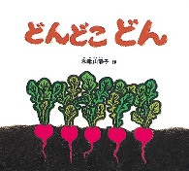
絵本『どんどこどん』に出てくる野菜やいも類をおみそ汁にしました。「にんじんあった！」と各クラスで楽しんでいる様子でした♪
【どんどこどん汁】

材料 | 作りやすい分量
さつま芋  じゃが芋  里芋  大根  にんじん  ごぼう  油  だし汁  味噌 | 1/2本  1個  2個  1/6本  1/2本  1/4本  大さじ1  800ml  大さじ2
作り方
① ごぼうはささがき切りにする。その他の材料は厚めのいちょう切りにする。
② 油をひいた鍋に①を入れて炒め、油が全体に回ったらだし汁を入れる。
③ 途中アクを取りながら野菜が軟らかくなるまで煮て、味噌を溶かし入れる。

ロールパンバス「教育画劇」

マフィンおばさんのぱんや「福音館書店」

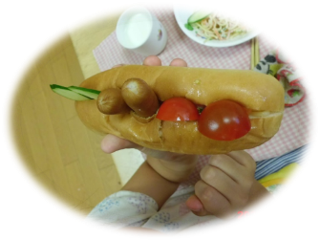
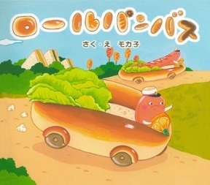
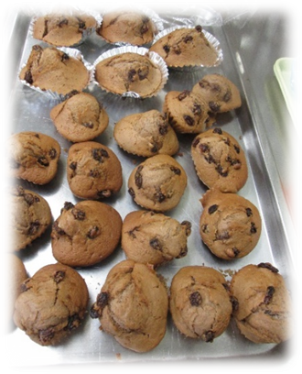
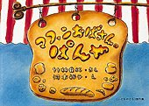
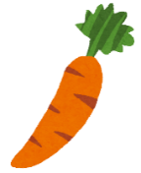
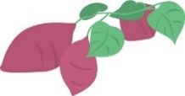

絵本より『ジャムとココアのぶどうパン』をおやつに提供しました。とっても良い香りでしたよ。
幼児クラスではパンをバスに見立てて、自分の
ロールパンバスをつくっていました。
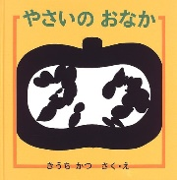
【カラフルツナ和え】

絵本『やさいのおなか』は様々な野菜の断面が出てきます。その中から苦手な子が多い「ピーマン」を選びましたがよく食べてくれました♪
いもほりコロッケ「講談社」

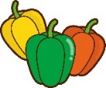
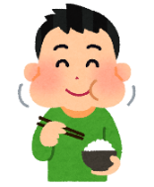
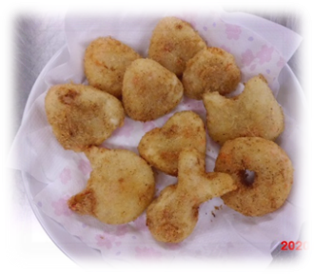
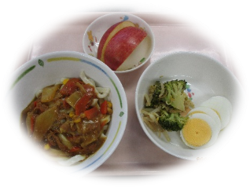
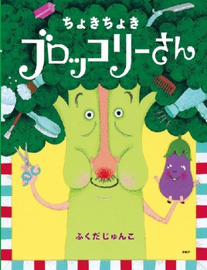
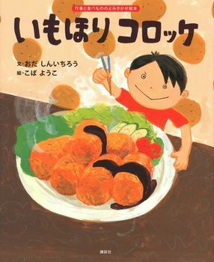
作り方
① 野菜は大きめの千切りにする。
② きゅうり以外の野菜は茹でて水気を切っておく。
③ ②ときゅうり、ツナ、調味料を混ぜ合わせて出来上がり。

カレーうどんの中に入っているお客さんの食材を探しながら
食べてくれていました。
ちょきちょきブロッコリーさん「ＰＨＰ研究所」

材料 | 作りやすい分量
きゅうり  にんじん  ピーマン  黄パプリカ  ツナ  砂糖  しょうゆ |  | 1本  1/2本  1個  1/2個  1缶  大さじ1  大さじ1

ディスプレイの予告を見てコロッケを楽しみにしてくれていました♪

